Шапак Рысмендеев атындагы орто мектеби

“Ишеним почта”
жобосу

Соц педагог: Кокумбаева Ч.

2021-2022-окуу жылында Ш. Рысмендеев атындагы орто мектебинде ”Балдарды коргоо жана социалдык жактан жардам берүү, моралдык жактан колдоо” максатта “Ишеним кутучанын”
жобосу

- Максаты
-“Ишеним кутуча” кат аркылуу кайрылуу билдирүү үчүн коюлган.
-“Ишеним кутуча” мектептин кире бериш залдын бурчуна орнотулган.
- Жобо педкенештин чечими менен кабыл алынып мектеп админинстрацияларынанкомициялар түзүлгөн
-“Ишеним кутучага” ишеним телефондору жазылып коюлган.
- Укук бузуу, тартипсиз фактыларына күбө болсоң, сени түйшөлткөн маселени чечүү үчүн ишеним телефондорго же кат жүзүндө кайрыл.
-Балдарды коргоо жана аларга моралдык жана материалдык жактан жардам көрсөтүү . Алар жазып салган арызы, ишеним каттарын алып окуп, жазылган каттар боюнча изилдөө жүргүзүп балага жардам берүү.
-Мында балдарды мектептеги зордук-зомбулук, үйдөгү зордук-зордук зомбулук, кылмыштуулуктан сактап калуу үчүн изилдөө иштери жана түшүндүрүү иштери жүргүзүлөт.
- Коомдогу терс көрүнүштөрдү алдын алуу, болтурбоо максатта
“Ишеним кутчасы ” орнотулган
-Бул билдирүүнү окуучуларга атайын линейка уюштуруп түзүлгөн комициялар менен биргеликте түшүндүрүү иштери жүргүзүлөт.

Кыргыз Республикасынын мыйзамдарын аткаруу боюнча түшүндүрүү иштерин жүргүзүү. Жаш өспүрүмдөрдүн юридикалык укугун коргоо. Окуучулардын кайрылуусун оперативдик түрдө чечүү жана проблемаларын кароо.

2. Милдеттери:
* Окуучуларды адептүүлүкө, ыймандуулукка тарбиялоо.
* Өспүрүмдөрдүн өз укугун коргоого, КРнын Мыйзамдарын билүүгө чакыруу.
* Окуучу балдарга жана кыздарга карата зордук-зомбулукту болтурбоого чакыруу.
* Балдарды социлдык жактан колдоо жана моралдык жактан жардам көрсөтүү.
“Ишеним почтанын” уюштуруу иши.
1.“Ишеним почтасынын” тартиби боюнча ата-энелерге, окуучуларга сайт аркылуу жеткизүү.
2. “Ишеним почтасын” иштөө графигин түзүү “8-00-17-00”
3. “Ишеним почтасына” түшкөн кайрылуу, даттануу каттарын алуу үчүн атайын комиссияларды түзүү.

“Ишеним почтанын” ачуу жана регистрациялоо.
1. “Ишеним почтасын” ящик регистрациядан өткөрүү жана ачуу.
2. Атаын журналга номер коюп белгилөө
3. Ачып алгандагы сүрөттөрдүн айы,күнү,жылы.
4.Жазылган каттын ээсинин аты-жөнү
классы, телефон номери, ачылган күнү.
5.Косиссиянын колу.

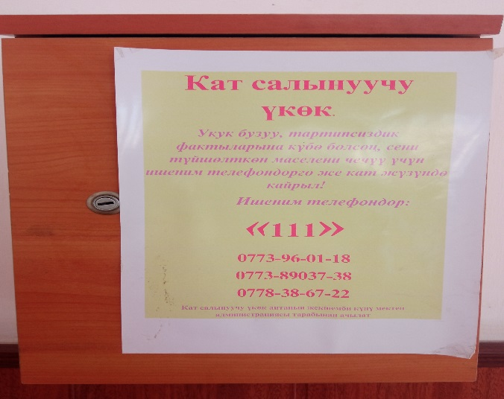

Соц педагог Кокумбаева Ч. – (0708) 713-729
ТИУ Батталов У.- (0708) 153-985
ИДН Шаршенбеков А. – (0701) 654-444

“Ишеним кутучадагы” каттарга атайын комиссия түзүлгөн.
-Соц педагог Кокумбаева Чолпон
-ТИУ Батталов Урматбек
- Профсоюз Молдогазиева Майрам

3 адамдан турган комициялар ар бир жуманын алтынчы күнү, биргеликте ишеним кутучага жазып салынган каттарды окуп чыгышып анализ беришип жыйынтык чыгарышат жана түшүндүрүү иштери жүргүзүлөт. Көйгөйлүү балдарга моралдык же болбосо материалдык жактан көмөк көрсөтүшөт.
“Ишеним почтасы” менен иштей ала турган милдеттүү адам Соц. педагог Кокумбаева Чолпон дайындалды.

Соц педагог : Кокумбаева Ч.К.

